# Examen de théorie des graphes Master SIDI 2019

# **Enoncé :**

## **Exercice 1 :**

1. Parcours en profondeur à partir du sommet 0 :
2. Première algorithme (Pile) :

Utilisation d’une pile : le dernier sommet pas encore ajouter au pile et qui est adjacent au sommet dernièrement afficher sera à la tête de la pile est donc le suivant à être affiché. C’est toujours le sommet de numérotation le plus grand non encore ajouté à la pile !

On affiche les sommets en ordre d’exploration on aura la suite suivante :

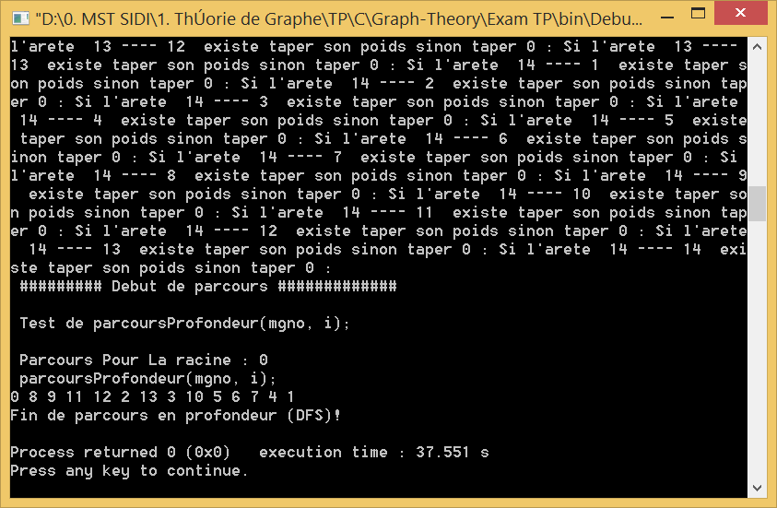

En affichant les pères : Il faut adapter l’algorithme

1. Parcours en largeur à partir du sommet 0 :

Si on affiche les sommets en ordre d’exploration on aura la suite suivante :

0 -> 1 -> 4 -> 7 -> 8 -> 5 -> 6 -> 9 -> 2 -> 10 -> 3 -> 11 -> 12 -> 13

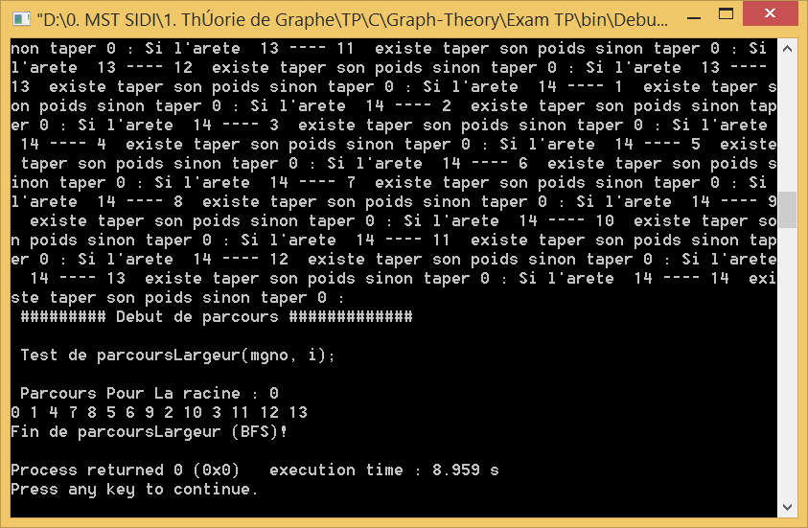

En effectuant un autre parcours où on affiche les pères, on peut tracer l’arborescence correspondant et on ajoute un temps entre crochet pour indiquer l’ordre d’exploration :

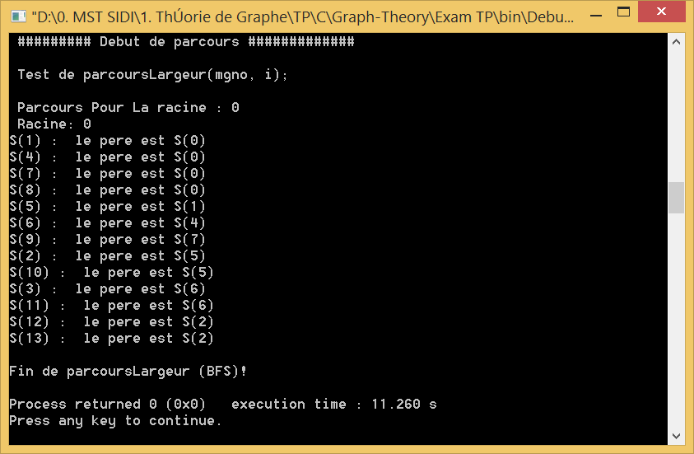

On obtient l’arborescence suivante :

## **Exercice 2 :**

Pour adapter l’algorithme de Kruskal à notre problème, on ajoute les deux arêtes imposées en premier !

A—3—E et G—5—H

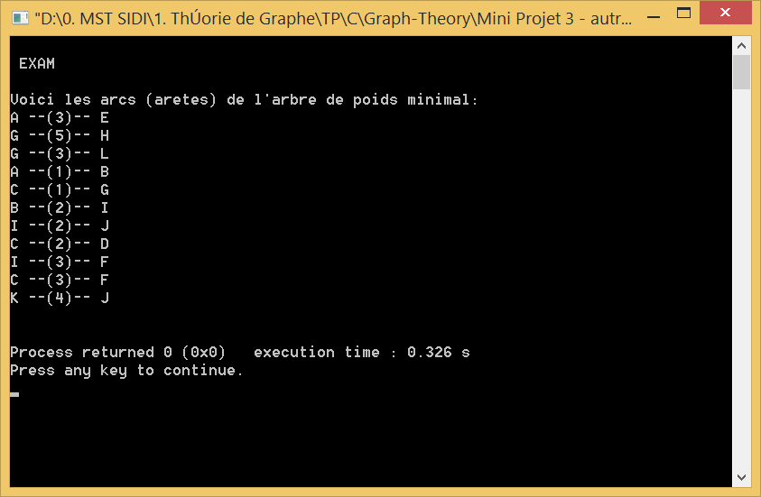

Voici l’arborescence correspondante :

**Remarque !**

A la main il est probable d’ajouter l’arête G—4—K à la place de J—4—K , ou encore d’autre sommets de poids égaux !

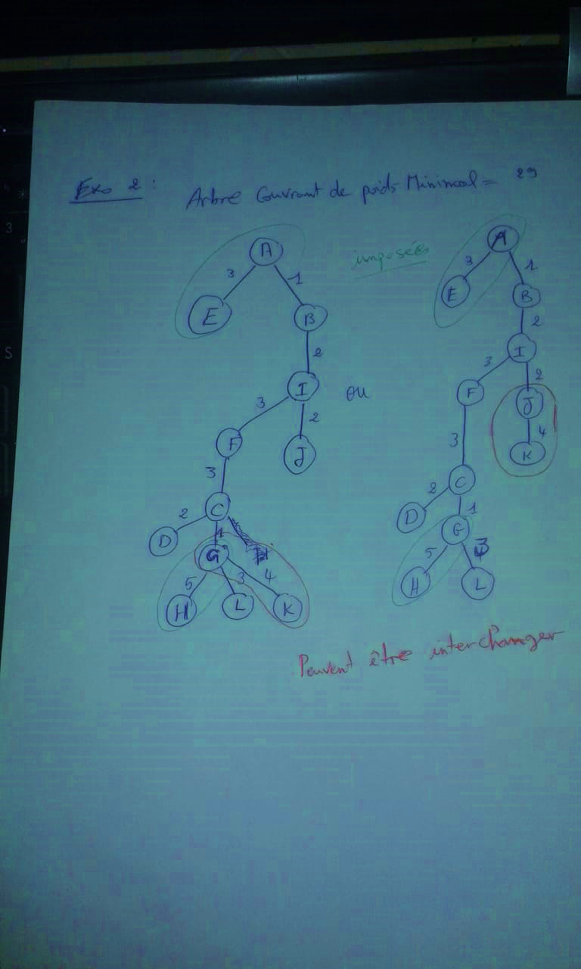

## **Exercice 3 :**

1. Le graphe est à valuations (poids) positives donc on utilise l’algorithme de Dijkstra :

Code 🡪 voir le projet Exam TP

Racine : le sommet A

Matrice d’adjacence du graphe :

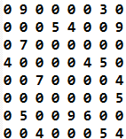

Résultat d’exécution :

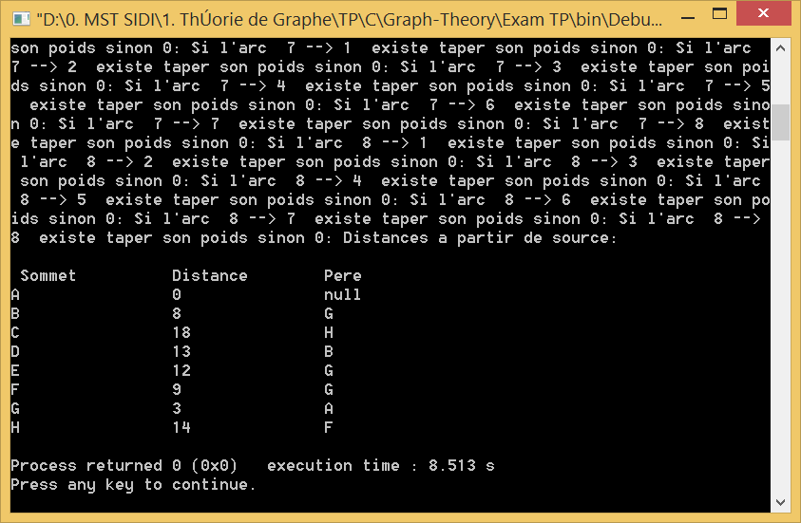

Avec ses Résultats on peut tracer l’arborescence correspondante.

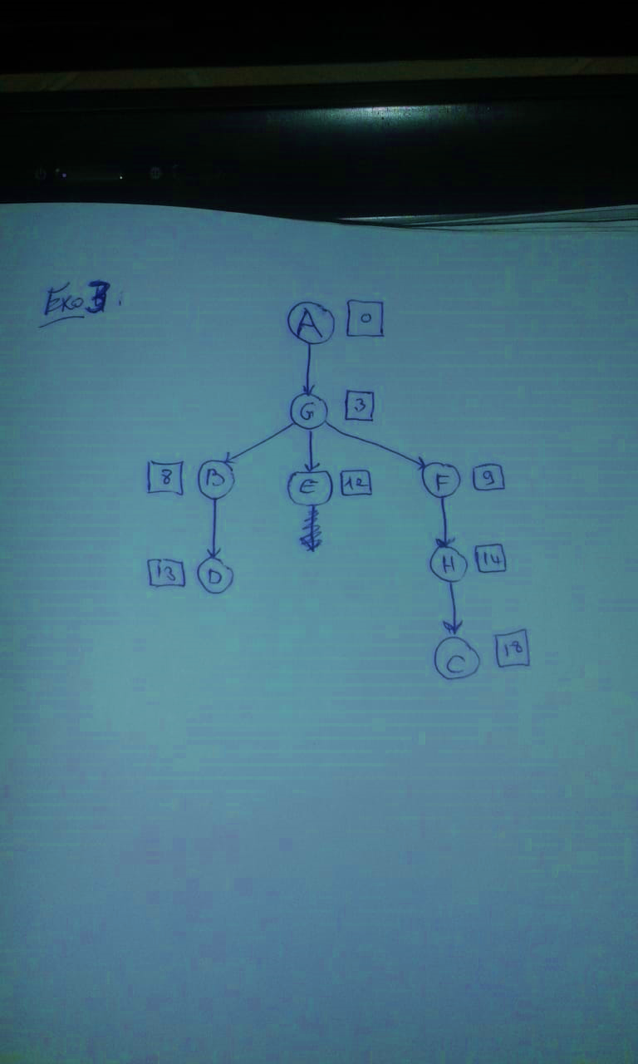

1. Trajet le plus rapide depuis A vers H :

On effectue une mise à jour au niveau des distances :

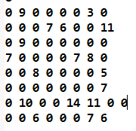

Résultats :

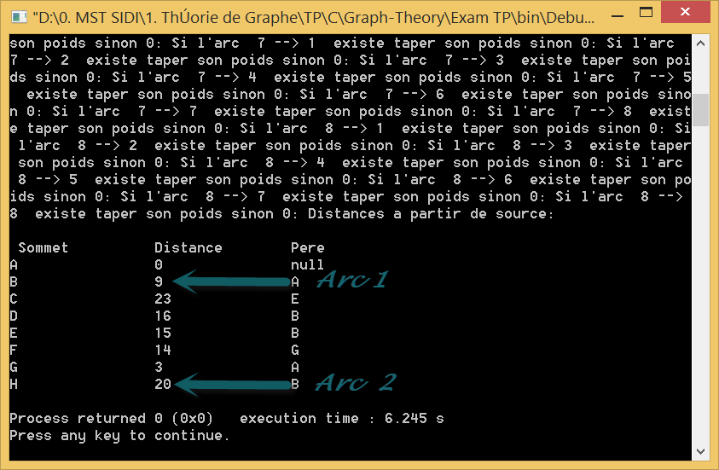

Effectivement le plus court chemin de A vers H est de coût = 20, ABH.

## **Exercice 4 :**

On a sept agences de voyage et quatre lieux :

|  |  |
| --- | --- |
| Lieu | Agences qui le visitent |
| Cathédrale Saint-Isaac | 1, 2, 5 |
| Musée de l’ermitage | 5, 6, 7 |
| Musée russe | 2, 4, 7 |
| Forteresse Pierre et Paul | 3, 4, 6 |

On considère que les sommets sont les sept agences.

Un lien entre deux sommets x et y existes si au moins un lieu est visité par x et y.

On a alors les résultats sur la **figure 5.**

**Partie inférieur de la matrice D’adjacence : (graphe non orienté)**

**0**

**1 0**

**0 0 0**

**0 1 1 0**

**1 1 0 0 0**

**0 0 1 1 1 0**

**0 1 0 1 1 1 0**

Maintenant, on considère le tableau suivant des degrés des sommets trié en ordre décroissant :

|  |  |  |  |  |  |  |  |
| --- | --- | --- | --- | --- | --- | --- | --- |
| Sommet | 2 | 4 | 5 | 6 | 7 | 1 | 3 |
| Degré | 4 | 4 | 4 | 4 | 4 | 2 | 2 |

On va appliquer l’algorithme de Powell-Welsh pour colorier le graphe. Ce qui donne trois couleurs possibles comme sur la figure, alors le graphe peut être partitionné en trois stable ce qui va permettre aux agences d’organiser les visites sur les trois jours de la semaine en respectant la contrainte qui dit « Un même lieu ne peut pas être visité par plusieurs groupes de compagnies différentes le même jour ».

Par exemple :

Agences 1, 3 et 7 le Lundi ;

Agences 2 et 6 le Mardi ;

Et enfin les agences 4 et 5 le Mercredi.

Et voici, le résultat d’exécution :

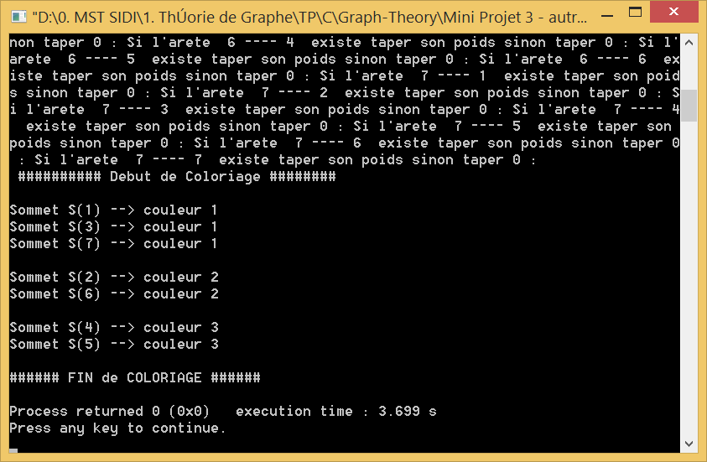

**Merci Monsieur pour la partie pratique, c’est mieux qu’à le travail à la main!**

**\*Fin\***